



**PROGRAMA NACIONAL DE FORMACIÓN EN INFORMÁTICA**

**MODELADO DEL NEGOCIO DE LA EMPRESA “WORLD & COMPUTER C.A.”**

**INVESTIGADORES:**

Arrieche Jesús 26.540.950

Diaz Josnery 26.945.214

Gordillo Tomas 22.322.504

Ramirez Carlos 28.566.432

Noguera Hector 27.349.264

**TUTOR ASESOR:** Pura Castillo

**TUTOR EXTERNO:** Ayrons Rea

**BARQUISIMETO, AGOSTO 2020**

**Modelado del Negocio**

**Definición de Requisitos Funcionales**

* Modelo de Caso de Uso: Venta de Productos

|  |  |
| --- | --- |
| **Trabajadores(Roles)** | Empleado, Cliente |
| **Entidades del Negocio** | Productos |
| **Reglas del Negocio** | La información manejada de los Productos es: Nombre, Código, Categoría, Modelo, Marca, Cantidad en Inventario.  Se guarda la información del cliente.  Se proporciona factura de la compra que hizo el cliente |
| **Breve Descripción** | World & Computer vende diversos tipos de equipos electrónicos de diferentes marcas y modelos. Tienen un Almacén sobre el que se lleva un inventario en físico o en Excel. |
| **Objetivos Estratégicos** | Registrar las ventas realizadas para interpretar la oferta y demanda de los productos. |

* Especificación de Caso de Uso: Venta de Productos

|  |  |
| --- | --- |
| **Identificador** | **CU-01** |
| **Nombre** | **Venta de Productos a Clientes** |
| **Actores** | **Cliente, Empleado** |
| **Propósito** | Proveer al cliente el producto que necesita para concretar su compra. El proceso inicia cuando el cliente llega al establecimiento y realiza la solicitud del(los) producto(s) y finaliza cuando hace el pago y retira su(s) producto(s). |
| **Precondición** | Que exista un cliente |
| **Postcondición** | Que se entregue el pedido solicitado |
| **CURSO NORMAL DE EVENTOS** | |
| **Acción del actor** | **Respuesta del proceso de negocio** |
| **1.-** El cliente solicita al empleado el pedido de productos que desea comprar.  **4.-** El cliente decide si comprará todos los productos. | **2.-** El empleado recibe la solicitud y procede a revisar el inventario de productos para ver si cuentan con el inventario suficiente.  **3.-** El empleado anota la cantidad de productos.  **5.-** El empleado realiza el cobro y hace entrega de la cantidad de productos que el cliente solicitó. |
| **CURSOS ALTERNOS** | |
| **Acción del actor** | **Respuesta del proceso de negocio** |
| **2.-** El cliente solicita productos que no se encuentran en el inventario.  **4.-**  El cliente decide no llevarse todos los productos | **3.-** El empleado rechaza la solicitud de productos.  **5.-** El empleado lleva los productos devuelta al almacén. |
| **Reglas del Negocio** | |
| Se guarda la información del cliente.  Se proporciona factura de la compra que hizo el cliente | |

* Diagrama de Caso de Uso: Venta de Productos

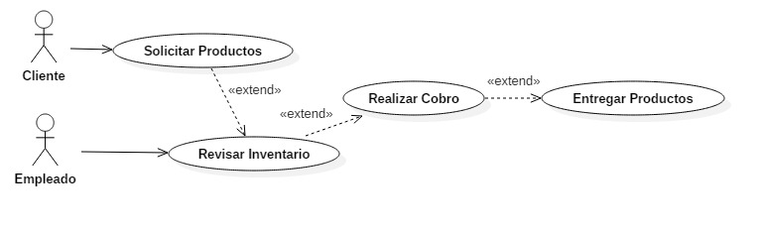

* Modelo de Caso de Uso: Realizar Servicio Técnico

|  |  |
| --- | --- |
| **Trabajadores(Roles)** | Empleado, Cliente, Gerente |
| **Entidades del Negocio** | Equipo Electrónico, Productos |
| **Reglas del Negocio** | Se realiza un diagnóstico para conocer las condiciones del equipo.  Se informa al cliente del procedimiento del servicio técnico para obtener el consentimiento.  El costo es definido por el gerente. |
| **Breve Descripción** | Se realiza el diagnóstico al equipo, luego se le dan los detalles al cliente. Según el caso, el Gerente estima el costo de la reparación y de los repuestos que serán necesarios, poniendo a disposición del cliente los que tenga en el almacén para la venta. Si el cliente decide dejar el equipo para la reparación, se procede a la realización del trabajo. Y antes de entregar el equipo se realizan pruebas de funcionamiento. |
| **Objetivos Estratégicos** | Llevar constancias de los Servicios prestados para gestionar mejor los procesos de la empresa. |

* Especificación de Caso de Uso: Realizar Servicio Técnico

|  |  |
| --- | --- |
| **Identificador** | **CU-02** |
| **Nombre** | **Realizar Servicio Técnico** |
| **Actores** | **Cliente, Empleado, Gerente** |
| **Propósito** | Proveer al cliente del servicio técnico para la reparación de  equipo electrónico. El proceso inicia cuando el cliente llega al local y solicita el servicio técnico y finaliza cuando el cliente paga el servicio y retira el equipo. |
| **Precondición** | Que se presente un cliente |
| **Postcondición** | El equipo debe ser entregado sin inconvenientes |
| **CURSO NORMAL DE EVENTOS** | |
| **Acción del actor** | **Respuesta del proceso de negocio** |
| **1.-** El cliente solicita al empleado el servicio técnico para la reparación del equipo.  **3.-** El cliente firma el cuaderno en muestra de acuerdo con chequeo general realizado al equipo.  **8.-** El Cliente toma la decisión de reparar el equipo y pagar el costo de los servicios y repuestos.  **10.-** El cliente junto al empleado realizan la prueba de funcionamiento. | **2.-** El empleado comunica al cliente que debe dejar el equipo para hacer el diagnóstico. El costo de este diagnóstico dependerá de las complicaciones del trabajo. Procede a hacer un chequeo general de las condiciones del equipo y lo registra en su cuaderno.  **4.-** El/los empleado(s) realizan el diagnóstico.  **5.-** El empleado comunica al gerente las conclusiones del diagnóstico realizado.  **6.-** El gerente calcula y define el precio del diagnóstico, las condiciones y precio estimado de la reparación y los repuestos que necesitará.  **7.-** El empleado comunica al cliente las conclusiones del diagnóstico, el precio de dicho servicio, las condiciones y precio estimado de la reparación y los repuestos que necesitará. También comunica los repuestos que él tiene disponible en el inventario y los precios.  **9.-** El/los empleado(s) realizan la reparación del equipo. Si el equipo funciona bien se comunica al cliente que el equipo ha sido reparado y el costo final de dicha reparación.  **11.-** El/los empleado(s) cobran el servicio y entregan el equipo. |
| **CURSOS ALTERNOS** | |
| **Acción del actor** | **Respuesta del proceso de negocio** |
| **10.-** El cliente y El/los empleado(s) detectan que el equipo no funciona correctamente | **11.-**  El/los empleado(s) vuelven al taller a realizar la reparación nuevamente |
| **Reglas del Negocio** | |
| Se realiza un diagnóstico para conocer las condiciones del equipo.  Se informa al cliente del procedimiento del servicio técnico para obtener el consentimiento.  El costo es definido por el gerente. | |

* Diagrama de Caso de Uso: Realizar Servicio Técnico

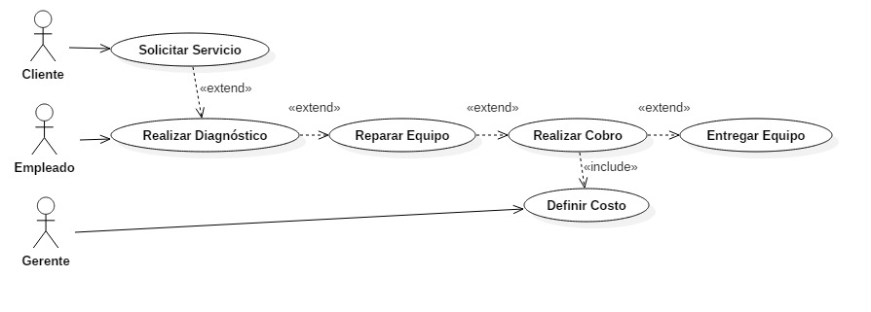

* Modelo de Caso de Uso: Compra de Productos

|  |  |
| --- | --- |
| **Trabajadores(Roles)** | Gerente, Proveedor |
| **Entidades del Negocio** | Productos |
| **Reglas del Negocio** | El gerente solicita al proveedor el pedido de productos que desea comprar.  Se recibe y guarda la factura de la compra que hizo al proveedor |
| **Breve Descripción** | El gerente solicita el pedido, realiza el pago y entrega los productos a los empleados para almacenarlos en el inventario. |
| **Objetivos Estratégicos** | Registrar las compras realizadas para llevar un control del inventario. |

* Especificación de Caso de Uso: Compra de Productos

|  |  |
| --- | --- |
| **Identificador** | **CU-03** |
| **Nombre** | **Compra de Productos** |
| **Actores** | **Gerente, Proveedor** |
| **Propósito** | Solicitar a los proveedores la compra de productos electrónicos de diferentes tipos y marcas. |
| **Precondición** | Que el proveedor posea los productos requeridos |
| **Postcondición** | Que se reciba el pedido correctamente |
| **CURSO NORMAL DE EVENTOS** | |
| **Acción del actor** | **Respuesta del proceso de negocio** |
| **1.-** El gerente solicita al  proveedor el pedido de  productos que desea  comprar.  **3.-** El gerente realiza  el pago del pedido  solicitado.  **6.-** El gerente recibe el pedido de productos | **2.-** El proveedor factura la cantidad de productos a vender  según el pedido requerido por el gerente de la empresa a  comprar.  **4.-** El proveedor recibe el pago de la factura del comprador.  **5.-** Si el gerente solicita factura fiscal, el proveedor especifica  las cantidades de productos por tipo y marcas a vender y el  precio total de éstos. |
| **CURSOS ALTERNOS** | |
| **Acción del actor** | **Respuesta del proceso de negocio** |
| **2.-** El proveedor no cuenta con el pedido solicitado. | **3.-** El gerente no realiza la compra |
| **Reglas del Negocio** | |
| El gerente solicita al proveedor el pedido de productos que desea comprar.  Se recibe y guarda la factura de la compra que hizo al proveedor | |

* Diagrama de Caso de Uso: Compra de Productos

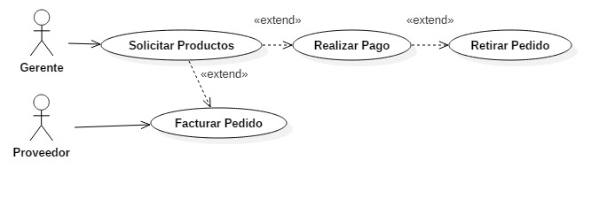

**Captura de Requisitos no Funcionales**

|  |  |  |
| --- | --- | --- |
| **ID Requerimiento** | **Descripción** | **Prioridad** |
| RNF-01 | Rendimiento | Alta |
| RNF-02 | Seguridad | Alta |
| RNF-03 | Fiabilidad | Alta |
| RNF-04 | Disponibilidad | Alta |
| RNF-05 | Mantenibilidad | Alta |
| RNF-06 | Portabilidad | Alta |

**Especificación de los requisitos de calidad para el dominio del problema**

* Características de calidad basadas en el modelo de calidad ISO 9126

|  |  |
| --- | --- |
| **Requisitos de Calidad** | **Descripción** |
| Fiabilidad | La capacidad del producto software para mantener un nivel especificado de funcionamiento en caso de errores del software o de incumplimiento de su interfaz especificada. |
| Usabilidad | Puede ser entendido, aprendido, usado y atractivo al usuario, cuando es usado bajo las condiciones especificadas. |
| Funcionalidad | Provee un conjunto apropiado de funciones para las tareas y objetivos especificados por el usuario. Protege la información y los datos de modo que las personas o los sistemas no autorizados no puedan leerlos o modificarlos y a las personas o  sistemas autorizados no se les denegará el acceso. |
| Mantenibilidad | Capacidad del producto software para ser modificado. Las modificaciones pueden incluir correcciones, mejoras o adaptación del software a cambios en el entorno, y en requerimientos y especificaciones funcionales. |
| Eficiencia | Posee tiempos apropiados de respuesta y procesamiento, y ratios de rendimiento cuando realiza su función bajo las condiciones establecidas. |
| Portabilidad | Puede ser adaptado a diferentes entornos definidos sin aplicar acciones o medios diferentes de los previstos para el propósito del software considerado. |
| Calidad en Uso | Conjugación de la eficacia cuando se realizan los procesos, la productividad, seguridad y satisfacción, lo cual lleva a la plena aceptación del usuario. |

**Especificación de restricciones tecnológicas y del negocio para cada caso de uso**

|  |  |  |
| --- | --- | --- |
| **ID Caso de Uso** | **Tipo de Restricción** | **Descripción** |
| CU-01 | Precondición | Que exista un cliente |
| CU-01 | Postcondición | Que se entregue el pedido solicitado |
| CU-02 | Precondición | Que se presente un cliente |
| CU-02 | Postcondición | El equipo debe ser entregado sin inconvenientes |
| CU-03 | Precondición | Que el proveedor posea los productos requeridos |
| CU-03 | Postcondición | Que se reciba el pedido correctamente |

**Descripción del sistema, dominio y captura de requisitos (Funcionales y No Funcionales)**

Este sistema se ha diseñado para agilizar el proceso dentro la empresa “World & Computer C.A.”, facilitando herramientas para ayudar a automatizar los procesos realizados en dicho taller, controlar el almacén mediante inventario así garantizará un gran rendimiento en la compra y venta de los equipos. Al maximizar la eficiencia del taller el sistema podrá satisfacer las necesidades, sin dejar de ser fácil de entender y usar.

* Lista de Requerimientos Funcionales

|  |  |  |
| --- | --- | --- |
| **Código** | **Caso de Uso** | **Actores Participantes** |
| RF-01 | Gestionar Usuario | Administrador |
| RF-02 | Gestionar Empleado | Administrador y Asistente |
| RF-03 | Gestionar Inventario | Administrador y Asistente |
| RF-04 | Gestionar Categorías | Administrador y Asistente |
| RF-05 | Gestionar Ventas | Administrador y Asistente |
| RF-06 | Gestionar Servicios | Administrador y Asistente |
| RF-07 | Gestionar Caja | Administrador y Asistente |
| RF-08 | Gestionar Cliente | Administrador y Asistente |
| RF-09 | Gestionar Proveedor | Administrador |
| RF-10 | Gestionar Compra | Administrador |
| RF-11 | Gestionar Factura | Administrador y Asistente |
| RF-12 | Gestionar Reporte | Administrador y Asistente |
| RF-12.1 | Reportar Inventario | Administrador y Asistente |
| RF-12.2 | Reportar Compras | Administrador y Asistente |
| RF-12.3 | Reportar Ventas | Administrador y Asistente |
| RF-12.4 | Reportar Clientes | Administrador y Asistente |
| RF-12.5 | Reportar Proveedores | Administrador y Asistente |
| RF-12.6 | Reportar Productos | Administrador y Asistente |
| RF-12.7 | Reportar Servicios | Administrador y Asistente |
| RF-12.8 | Alerta sobre Producto | Administrador y Asistente |
| RF-13 | Gestionar Seguridad | Administrador y Asistente |
| RF-13.1 | Inicio de Sesión | Administrador y Asistente |
| RF-13.2 | Actualizar Información de Usuario | Administrador y Asistente |
| RF-13.3 | Mantener Integridad de la Base de Datos | Administrador |
| RF-13.4 | Consultar Bitácora | Administrador |

* Lista de Requerimientos No Funcionales

|  |  |
| --- | --- |
| **Código** | **Descripción** |
| RNF-01 | Garantiza que el diseño de los procesos no afecten el desempeño de la base de datos, ni considerablemente el tráfico de la red. |
| RNF-02 | El sistema proporcionará a los usuarios, un funcionamiento eficaz, un rendimiento de un 99% en el manejo del sistema y la transición de tiempo de respuesta al usuario que será de 10 a 20 segundos. |
| RNF-03 | El servidor donde se alojara contara con su propia seguridad. |
| RNF-04 | El sistema tendrá niveles de usuario que permitirá ver y manejar determinados módulos. |
| RNF-05 | Se implementara una base de datos normalizada para la integridad de la información. |
| RNF-06 | El sistema tendrá una interfaz sencilla e interactiva contando también con opción de ayuda donde se desplegará el Manual de Usuario para las consultas cuando sea necesario ya que contará con un lenguaje adecuado a su nivel de manejo del sistema. |
| RNF-07 | La disponibilidad del sistema debe ser continua con un 99% a un nivel de servicio para los usuarios. |
| RNF-08 | Realización de Mantenimiento al servidor. |
| RNF-09 | Se deberá hacer el Respaldo de la base de datos. |
| RNF-10 | Detección de posibles fallas. |
| RNF-11 | El sistema se ejecutará bajo un ambiente de Software Libre y privativo. |
| RNF-12 | El sistema por ser bajo entorno Web se ejecutará en diferentes plataformas (multiplataforma). |
| RNF-13 | La aplicación será desarrollada con la metodología RUP con un patrón arquitectónico MVC (Modelo Vista Controlador), bajo un lenguaje programador PHP y un manejador de base de datos Mysql. |